EXMO. SENHOR PRESIDENTE DA CÂMARA MUNICIPAL DE SUMARÉ

Indico ao Excelentíssimo Senhor Prefeito Municipal, junto ao departamento competente, no sentido de providenciar a recuperação e revitalização do canteiro central da Avenida São Judas Tadeu, no Bairro São Judas Tadeu na região da área Cura.

**Justificativa:** Tal indicação se justifica tendo em vista que o referido canteiro central a muito vem necessitando de obras reparadoras em suas guias e sarjetas além de obras de paisagismo começando pelo seu gramado e disponibilizar alguns adereços florido para melhorar seu aspecto visual e dar maior conforto aos moradores e usuários desta avenida e de todo o bairro.

Sala de Sessões, 06 de Maio de 2021.

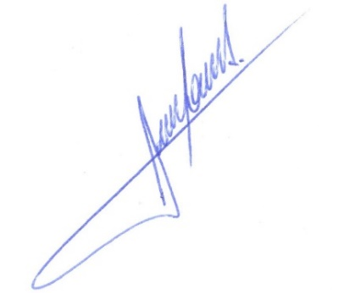

**RODRIGO DORIVAL GOMES**

Vereador

Cidadania